ВВЕДЕНИЕ

В современном обществе своевременная обработка информации способствует совершенствованию организации производства, оперативному и долгосрочному планированию, прогнозированию и анализу хозяйственной деятельности.

Для правильного координирования процессов протекающих в моделированной системе управления необходимо создать структуру, т.е. упорядочить процессы. Моделирование работы информационной системы особенно важно на первых этапах её создания. Так как исправление допущенных на этом этапе ошибок обходится наиболее дорого, то и польза на этапе анализа задачи и разработки логической модели её решения значительна

1. АНАЛИЗ ПРЕДМЕТНОЙ ОБЛАСТИ

1.1. Характеристика организации

Разрабатываемая модель информационной системы реализует работу ломбарда, где осуществляется выдача наличных под залог, покупка и продажа товара

Ломбард работает с различного рода клиентами, осуществляя услуги по выдачи денег под залог, а также покупка и продажа различного рода товара. Работа с самими клиентами организована следующим образом: клиент, пришедший в ломбард, оставляет свой товар у приёмщика товара, например, телефон, телевизор. После этого сотрудник оценивает себестоимость товара и даёт клиенту деньги. Наряду с этим, обсуждается срок залога, по истечении которого, клиент обязуется вернуть деньги

База данных должна в полной мере осуществлять все задуманные процессы: регистрация приходящих клиентов, запись даты выдачи денег под залог, поиск товара и поиск клиентов.

Необходимо, чтобы база данных по мере внесения новых записей в систему вовремя обновлялась, включая в себя следующую информацию:

1. Информация, которая будет характеризовать товары: категория товаров, клиент, описание товара, дата сдачи, дата возврата, сумма, комиссионные;

2. Информация, характеризующая поступающих клиентов – фамилия, имя, отчество, номер паспорта, серия паспорта, дата выдачи паспорта;

3. Информация о продажах и покупках товара;

2. РАЗРАБОТКА МОДЕЛИ ИС

2.1. Моделирование бизнес-процессов в организации (IDEF0)

Бизнес-процесс – это логичный, последовательный, взаимосвязанный набор мероприятий, который потребляет ресурсы производителя, создает ценность и выдает результат потребителю. Среди основных причин, побуждающих организацию оптимизировать бизнес-процессы, выделяют необходимость снижения затрат или длительности производственного цикла, требования, предъявляемые потребителями и государством, внедрение программ управления качеством, слияние компаний, внутриорганизационные противоречия и др.

Моделирование бизнес-процессов позволяет не только определить, как компания работает в целом, как взаимодействует с внешними организациями, заказчиками и поставщиками, но и как организована деятельность на каждом рабочем месте. Моделирование бизнес-процессов – это эффективное средство поиска путей оптимизации деятельности компании, средство прогнозирования и минимизации рисков, возникающих на различных этапах реорганизации предприятия. Этот метод позволяет дать стоимостную оценку каждому отдельному процессу и всем бизнес-процессам организации в совокупности.

Наиболее широко используемая методология описания бизнес-процессов – IDEF0-методология – это методология функционального моделирования, согласно которой система представляется как совокупность взаимодействующих процессов, работ и функций. Такая чисто функциональная ориентация является принципиальной - функции системы анализируются независимо от объектов, которыми они оперируют. Это позволяет более четко смоделировать логику и взаимодействие процессов организации. Поэтому исследование или разработка любой сложной системы начинается с функционального анализа и моделирования как системы в целом, так и всех ее подсистем.

Методология IDEF0 предназначена для моделирования выполнения функций объекта, путем создания описательной графической модели, 13 показывающей что, как и кем делается в рамках функционирования любого предприятия. Разработанные IDEF0 модели предназначены для документирования процессов производства, отображения какая информация и ресурсы используются на каждом этапе.

Каждая IDEF0-диаграмма содержит блоки и дуги. Блоки изображают функции моделируемой системы. Дуги связывают блоки вместе и отображают взаимодействия и взаимосвязи между ними. Место соединения дуги с блоком определяет тип интерфейса:

• Управляющая информация входит в блок сверху.

• Входная информация входит в блок слева.

• Результаты выходят из блока справа.

• Механизм (человек или автоматизированная система), который осуществляет операцию, входит в блок снизу.

Построение модели ИС начинается с представления всей системы в виде одного блока и дуг, изображающих интерфейсы с функциями вне системы (рисунок 1). Затем блок, который представляет систему в качестве единого модуля, детализируется на другой диаграмме с помощью нескольких блоков, соединенных интерфейсными дугами (рисунок 2). Каждая детальная диаграмма является декомпозицией блока из диаграммы предыдущего уровня. На каждом шаге декомпозиции диаграмма предыдущего уровня называется родительской для более детальной диаграммы.

Метод обладает рядом недостатков: сложность восприятия (большое количество дуг на диаграммах и большое количество уровней декомпозиции), трудность увязки нескольких процессов.

Диаграмма работы информационной системы ломбарда отображает весь поток входных и выходных данных, которые обрабатываются в информационной системе.

После предоставления документов и товара, оценивается товар под залог, после чего с клиентом заключается Договор и производится выдача денег.

По окончании времени залога, при отсутствии возврата денег, товар, который был заложен клиентом переходит в собственность ломбарда. Также клиент может купить любой товар, который есть в ломбарде.

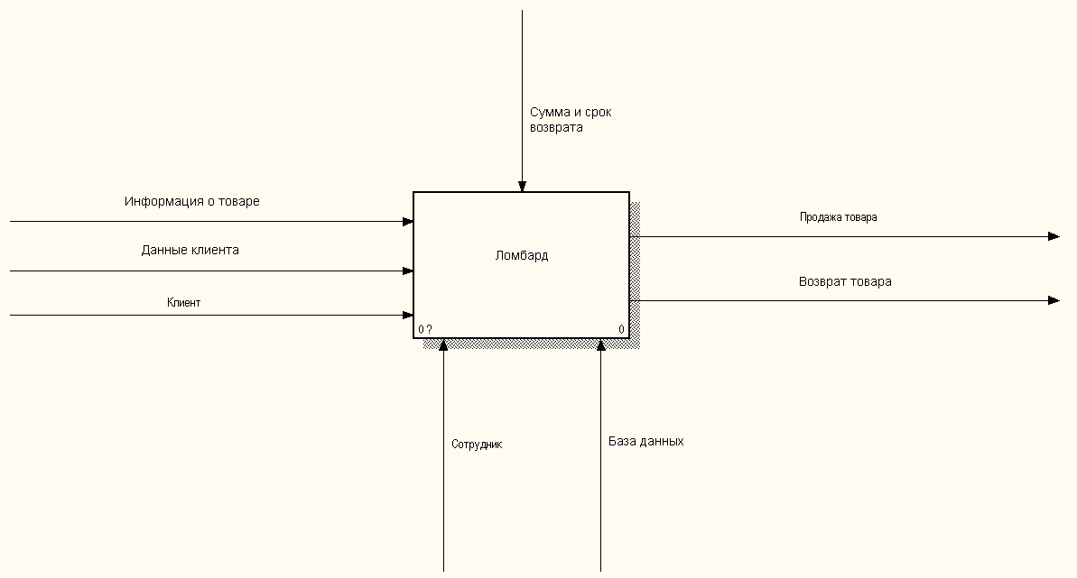

Рисунок 1 – Контекстная диаграмма информационной системы ломбарда

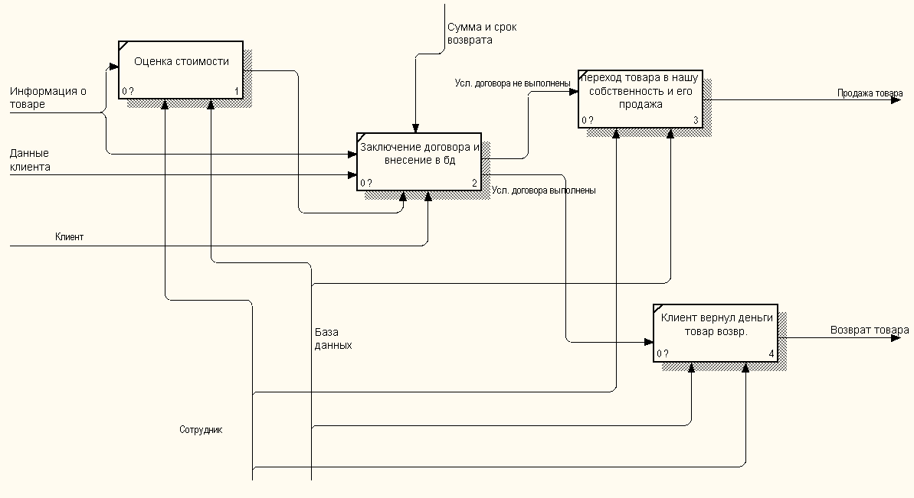

Рисунок 2 – Декомпозиция контекстной диаграммы информационной системы ломбарда

2.2 Моделирование потоков данных (DFD)

Диаграммы потоков данных (DFD) являются основным средством моделирования функциональных требований к проектируемой системе. С их помощью эти требования представляются в виде иерархии функциональных компонентов (процессов), связанных потоками данных.

Главная цель такого представления – продемонстрировать, как каждый процесс преобразует входные данные в выходные, а также выявить отношения между этими процессами.

Модель DFD, как и большинство других структурных моделей – иерархическая модель. Каждый процесс может быть подвергнут декомпозиции, то есть разбиению на структурные составляющие, отношения между которыми в той же нотации могут быть показаны на отдельной диаграмме

Для построения DFD используются две различные нотации, 15 соответствующие методам Йордана-ДеМарко и Гейна-Сэрсона.

Эти нотации незначительно отличаются друг от друга графическим изображением символов.

В основе методологии Гейна-Сэрсона лежит построение модели анализируемой ИС - проектируемой или реально существующей. В соответствии с методологией модель системы определяется как иерархия диаграмм потоков данных (DFD), описывающих асинхронный процесс преобразования информации от ее ввода в систему до выдачи пользователю. Диаграммы верхних уровней иерархии определяют основные процессы или подсистемы ИС с внешними входами и выходами. Они детализируются при помощи диаграмм нижнего уровня. Такая декомпозиция продолжается, создавая многоуровневую иерархию диаграмм, до тех пор, пока не будет достигнут такой уровень декомпозиции, на котором процесс становятся элементарными и детализировать их далее невозможно.